Муниципальное дошкольное образовательное учреждение
«Детский сад №70»

Консультация для родителей

«Если Ваш ребенок-левша»
Воспитатель: Погодина О.В.

Ярославль
2020 год

Леворукость

Леворукость веками была и остаётся загадкой, загадкой ещё не разгаданной, притягивающей внимание. Исторически к этой генетической особенности – леворукости (а левшество чаще всего воспринимается как леворукость) сложилось отношение не как к индивидуальному варианту нормы, а как аномалии, нарушению развития. Действительно, большая часть человечества – праворукие. Среди них есть сильно леворукие и сильно праворукие, те, кто выполняют одной или другой рукой только некоторые действия, и амбидекстры (обоерукие) – люди, одинаково хорошо владеющие и правой и левой рукой. 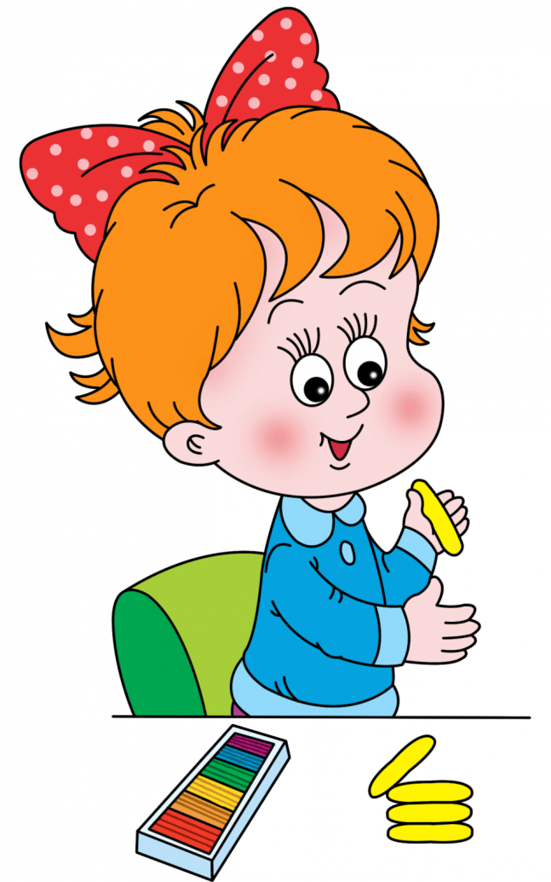

Психологические особенности ребенка с леворукостью.

Левши обычно склонны фантазировать, имеют музыкальный слух и хорошую память. Кроме того, они чувствительны, оригинальны, отлично ориентируются в пространстве и образно мыслят. Так происходит потому, что у левшей правое полушарие головного мозга развито больше, чем левое. А именно правое полушарие отвечает за эти качества. Левое полушарие, которое больше развито у правшей, отвечает за математические способности, логическое мышление, а также технику чтения и письма.

Таланты

Левши часто выделяются благодаря всевозможным творческим талантам. Левшами были Микеланджело, знаменитый физик Максвелл (а хорошие физики, как известно, мыслят творчески) и очаровательная Мерилин Монро. Вообще, как утверждает статистика, среди левшей намного больше талантливых людей, чем среди правшей. Другие знаменитые левши: Александр Македонский и Наполеон, Леонардо да Винчи и Джеймс Клерк Максвелл, И. П. Павлов и В. И. Даль, Альберт Эйнштейн и Чарли Чаплин, Уинстон Черчилль и Пабло Пикассо, Пол Маккартни и Билл Гейтс.
Конечно, талант невозможно посчитать и измерить, тем не менее, психологи говорят о вполне реальных цифрах. Получается, что среди левшей талантливых людей - двадцать процентов, а среди правшей - не более пяти. И вполне возможно, что именно ваш ребенок левша "из талантов". А тогда не исключено, что он станет выдающейся личностью и даже войдет в историю. Чтобы выявить скрытые способности ребенка, прислушайтесь, присмотритесь к нему. Может быть, малыш любит выдумывать интересные истории или оригинально рисует. Помогите развить эти умения. Запишите его в соответствующую студию, секцию или кружок.

Почему не стоит переучивать.

Наверное, сказанного выше достаточно, чтобы понять, что заставлять ребенка левшу пользоваться правой рукой вместо левой не следует. По крайней мере, специалисты настоятельно рекомендуют этого не делать. Гуманитария невозможно превратить в человека с техническим складом ума. Насильственное переучивание может привести к тому, что ребенок станет нервным и раздражительным. Он будет лениться и плохо учиться в школе. Более того, впоследствии его организм может так воспротивиться неудобствам, что у ребенка возникнут заикание, нервные тики и даже энурез. "Левшество" - это не патология, а интересная особенность.
Главным препятствием на пути к спокойному принятию педагогами и родителями леворукости малыша является высокий количественный перевес окружающих людей в пользу правшей: родители из самых лучших побуждений стремятся подготовить своего "необычного" ребенка к жизни в праворуком мире.
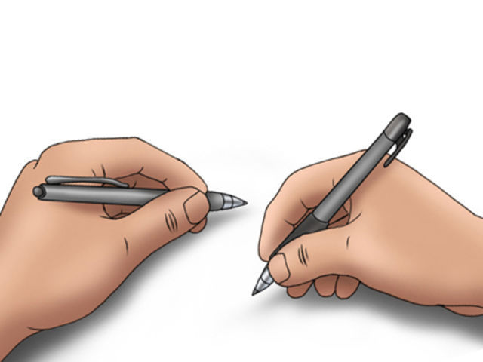

Последствия насильственного переучивания
Последствия насильственного переучивания на правую руку тех 15% левшей, у которых речевые центры располагаются в правом полушарии, могут быть самыми плачевными и для психики, и для интеллектуального развития ребенка.
Активное переучивание тех 15% левшей, у которых речевые центры располагаются в обоих полушариях, скорее всего, приведет к серьезным сбоям в формировании познавательных способностей, связанных с функциональной специализацией правого и левого полушарий мозга. Ответственность за выполнение зрительно-пространственных функций у левшей так же, как и у правшей, несет правое полушарие мозга, а соответствующие задания лучше выполняются левой рукой. Переучивание леворукого ребенка часто сказывается не только на речевых, но и на зрительно-пространственных способностях, так как угнетаются функции правого полушария мозга. При этом страдают зрительно-двигательные координации, умение анализировать пространственные соотношения, ослабляется внимание, резко замедляется темп интеллектуальной деятельности.

Комплекс левши.
Главная проблема левшей в том, что их меньшинство. Как известно, в жизни часто считается, что прав тот, кто сильнее или принадлежит к большинству. Левши бессознательно могут переживать из-за этого. Причем, если ребенку не говорить, что он не такой, как все, проблемы просто не возникнет. Как утверждают детские психологи, чаще всего комплекс левши появляется по вине родителей. Иногда бывает, что внимание на левшестве ребенка заостряет его учитель, тренер или просто какой-нибудь знакомый. Если это происходит, нужно обязательно поговорить с этим человеком. Скорее всего, он делает это, не осознавая последствий. В случае непонимания лучше просто оградить ребенка от такого общения, например, перевести в другую школу. Если не сделать этого вовремя, ребенок может стать замкнутым и необщительным. Помните, здоровье ребенка дороже всего. И еще, ни в коем случае нельзя ставить в пример левше детей правшей. Лучше сравните его поступки с его же поступками: "Вчера ты сделал это хорошо, а сегодня у тебя не получилось, но обязательно получится".
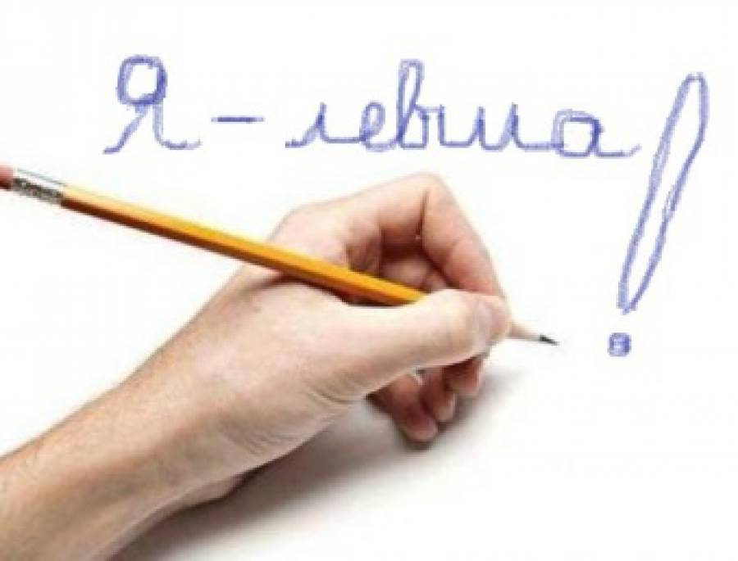

Помощь левше до школы.
Ведущую руку левши необходимо развивать с достаточно раннего возраста. Попросите ребенка положить ее на стол, и пусть он по очереди отрывает от поверхности каждый палец. Сама ладонь при этом должна плотно лежать на столе. Также можно предложить ребенку перелить с помощью пипетки воду из одного маленького сосуда в другой.
Вместе с тем отказ от смены ведущей руки должен сочетаться с работой по развитию содружественного действия обеих рук. Здесь могут быть рекомендованы игры и упражнения с мячом, занятия плаванием, лепкой, вышиванием, вязанием, плетением макраме и прочие виды деятельности, развивающие координацию движений пальцев, кистей рук.
Такие занятия по развитию моторики и зрительно-моторной координации должны быть ежедневными и занимать 15-20 минут. Малыша, предпочитающего действовать левой рукой, полезно будет занять составлением рассказа по серии сюжетных картинок, которые он сам же и разложит, соблюдая направление слева направо. За этим должны
проследить взрослые. Ребенок может и иллюстрировать сказки, а потом пересказывать их по картинкам, разложенным по тому же принципу.
Главное – это вселить в ребенка уверенность в его полноценности, «нормальности», постараться, может быть, найти и преимущества его леворукости.
Воспринимать ребенка нужно таким, каков он есть,и тогда леворукость не станет проблемой.

